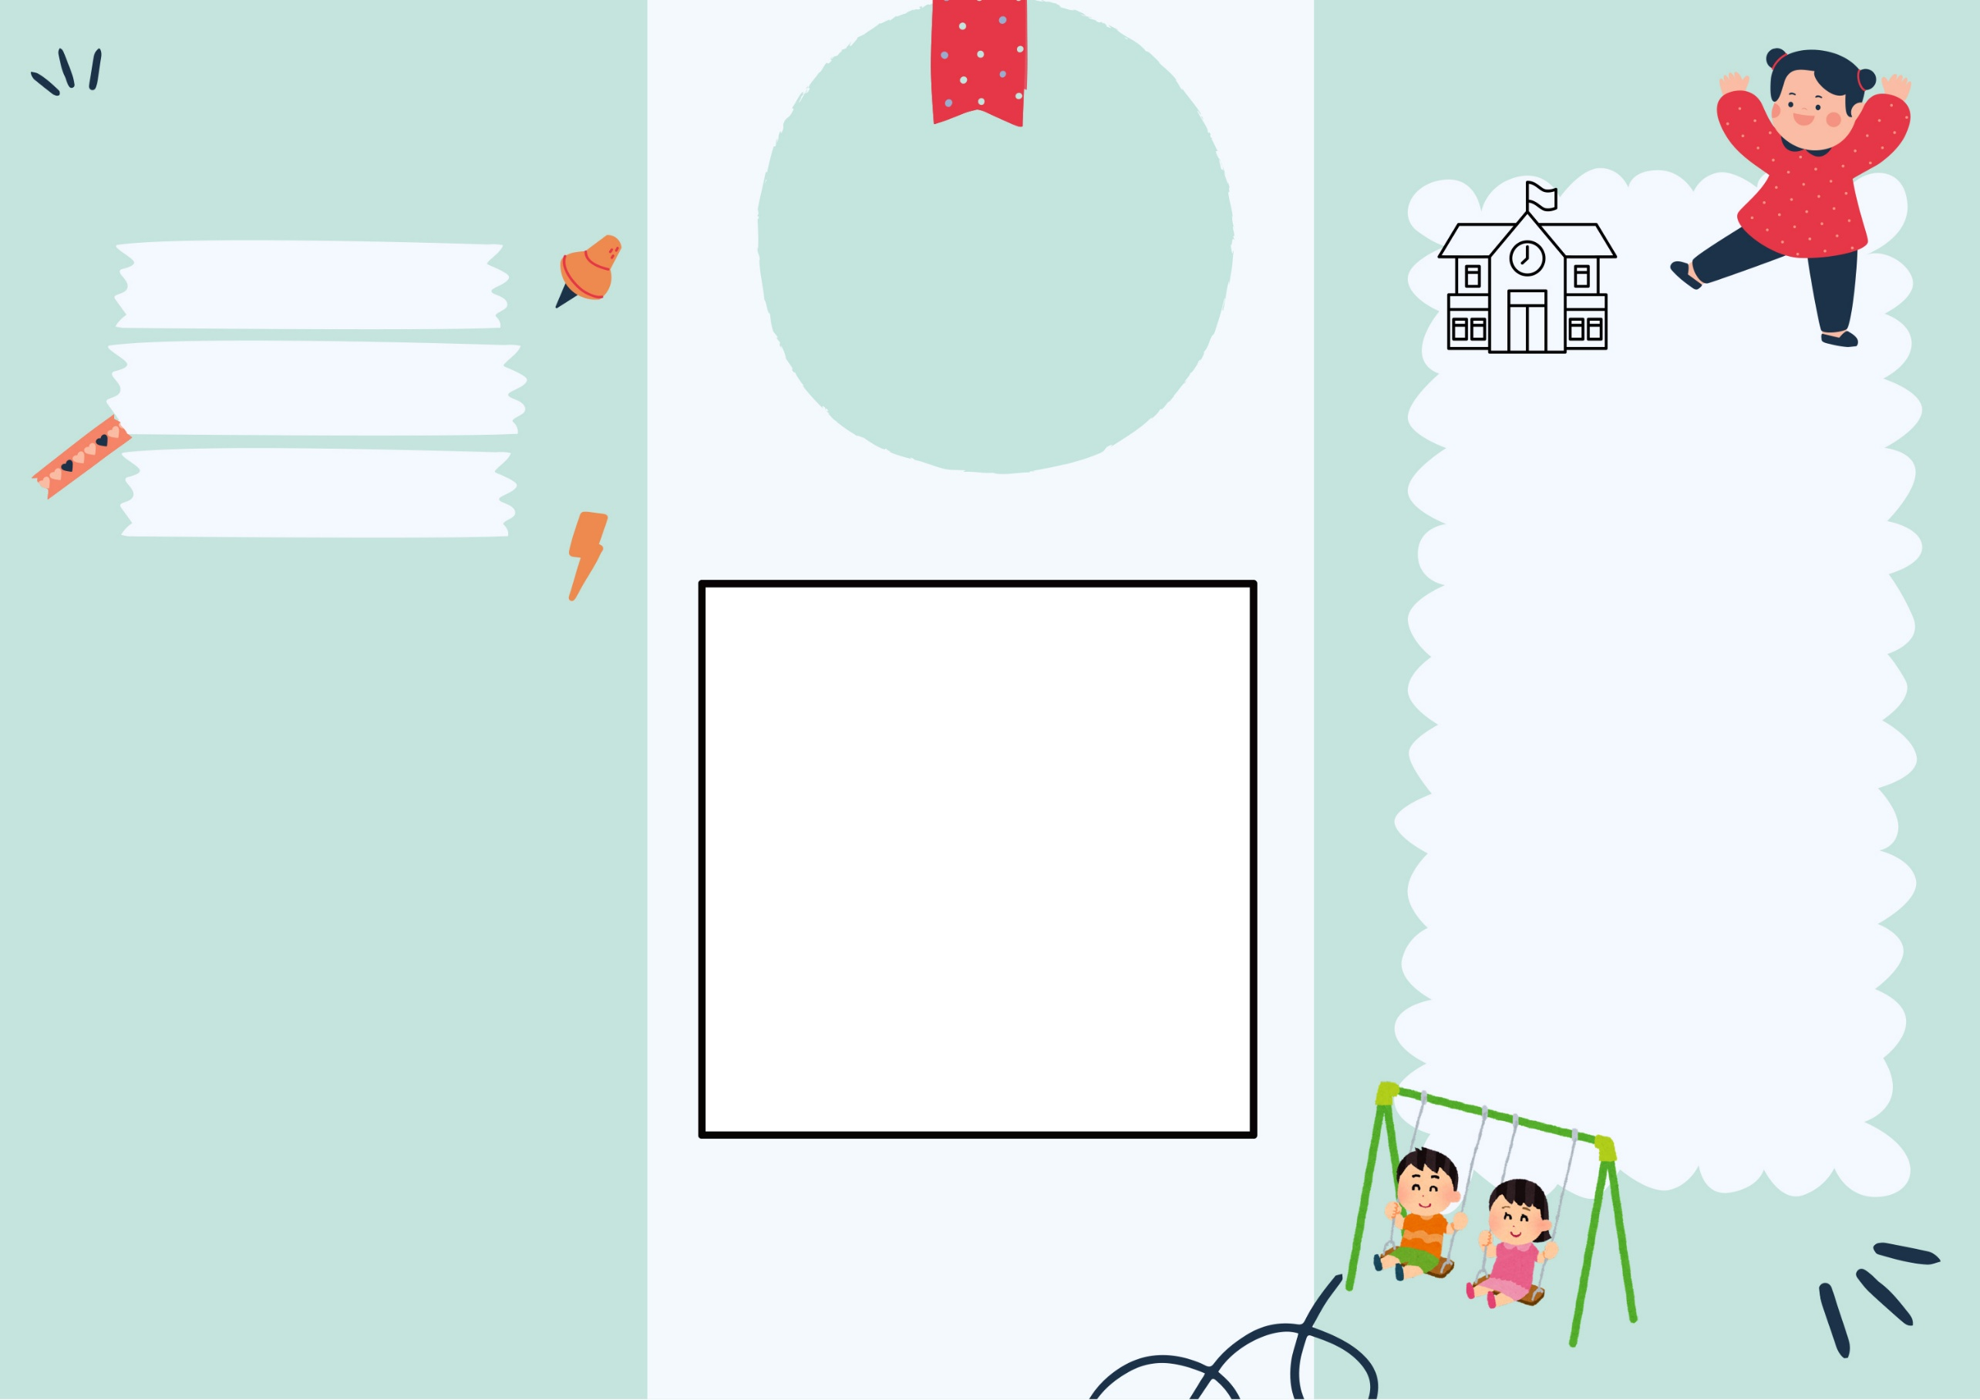
Mit
yndlingssted:

Legepladsen
i parken

Lavet af Thomas
Der er mange sjove ting at lege på, som gynger, en rutsjebane og et klatrestativ.

Legepladsen ligger tæt ved træer og en masse grønne områder og blomster. Der er både åbne pladser til at lege og små hjørner, hvor man kan finde et sted at slappe af.
Jeg vil beskrive
mit yndlingssted …
Jeg kan lide legepladsen, fordi jeg altid føler mig glad, når jeg er der.

Det er et sted, hvor jeg kan lege og have det sjovt sammen med mine venner.

Vi kan finde på historier og lege, at vi er sørøvere på jagt efter en skat.
Kreativt
Hyggeligt
Sjovt
Jeg vil fortælle, hvorfor jeg kan lide stedet …
Først med 3 ord:
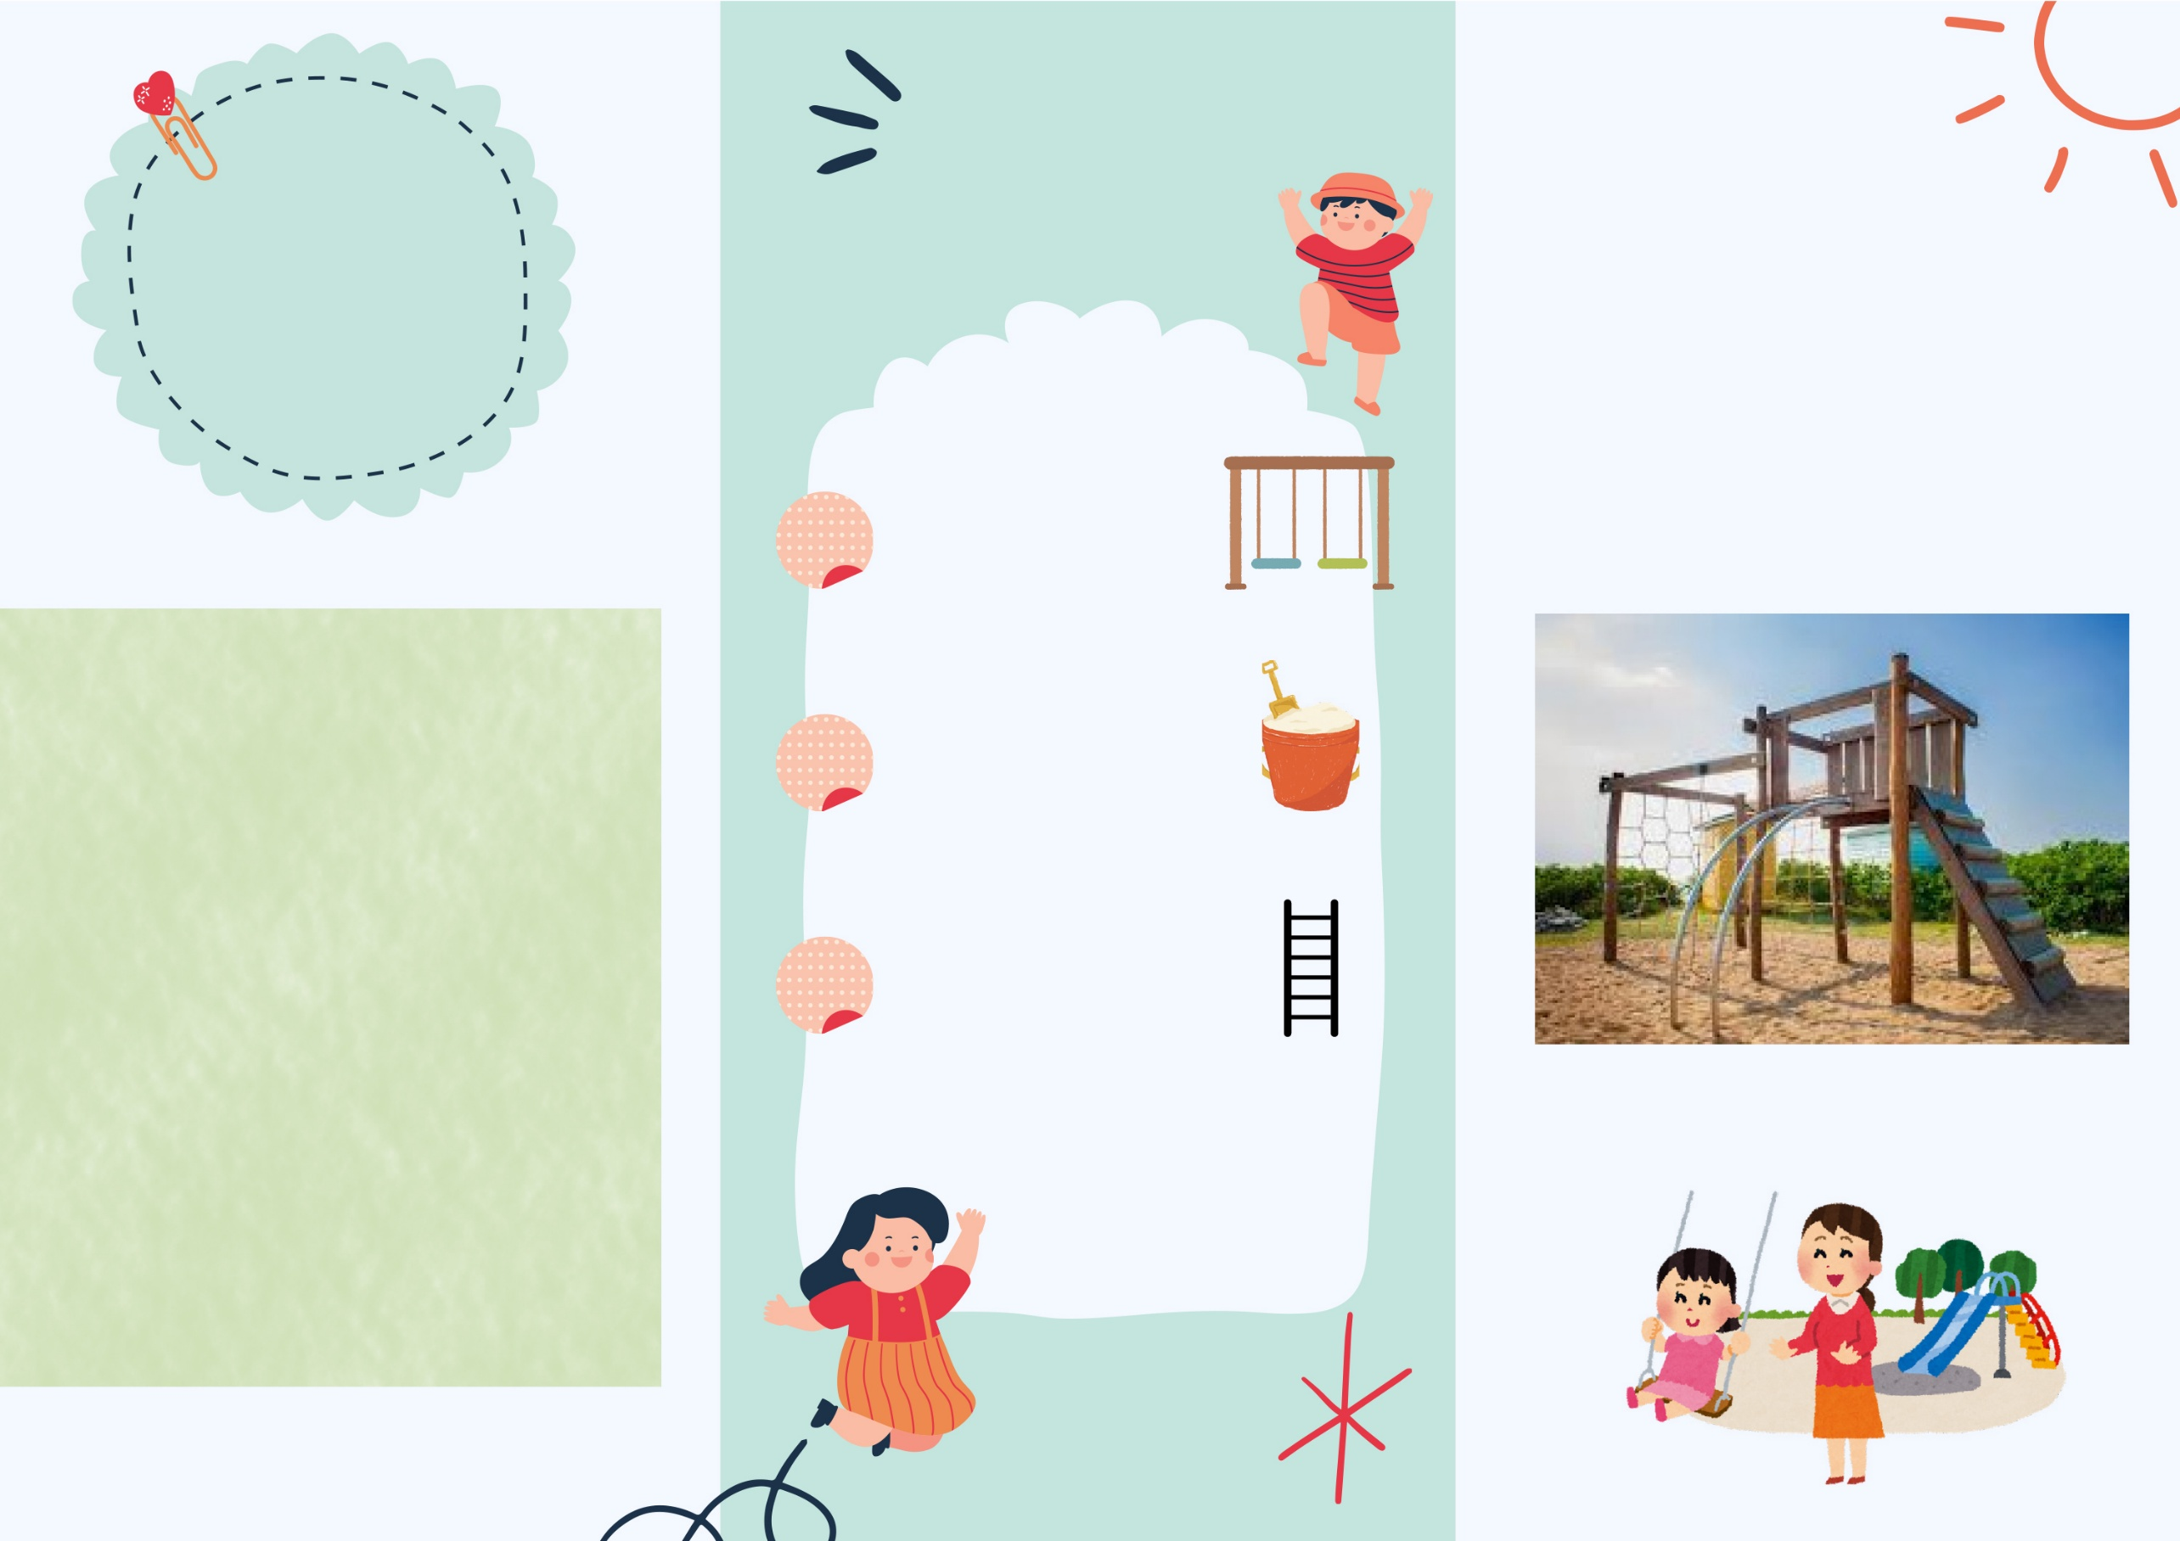
Lav et billede af stedet:
Ting, du kan finde der
Klatrestige
Sand
Gynger
3t
2t
1
Du skal besøge legepladsen i parken, fordi det er et sted fyldt med sjov og glæde.

Her kan du lege, slappe af og opleve naturen på samme tid.

Det er det perfekte sted at møde gode venner og skabe gode minder.
Du skal
besøge stedet,
fordi …

